游戏安装及用户手册

一 游戏安装
本游戏为绿色软件，无须安装无须修改注册表，将游戏整个文件拷贝到硬盘上即可运行。
二 用户手册
1用户双击可执行文件之后，首先要选择使用的显示模式，用户可直接敲回车进入游戏。
2进入游戏后首先可以听到一段声音效果，然后进入如下画面
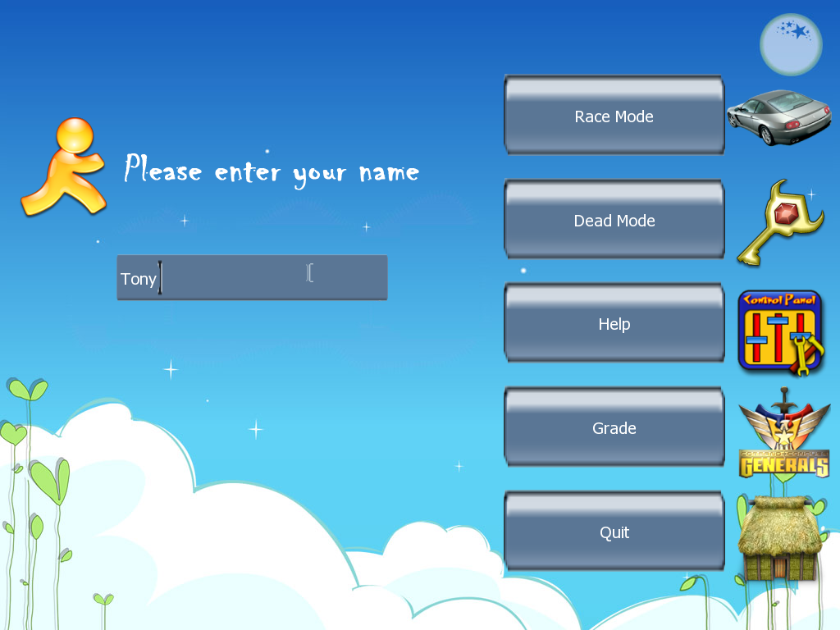
3 用户在姓名文本框中输入姓名后单击Race Mode 可进入竞速模式，单击Dead Mode可进入死亡模式，进入游戏后界面如下：
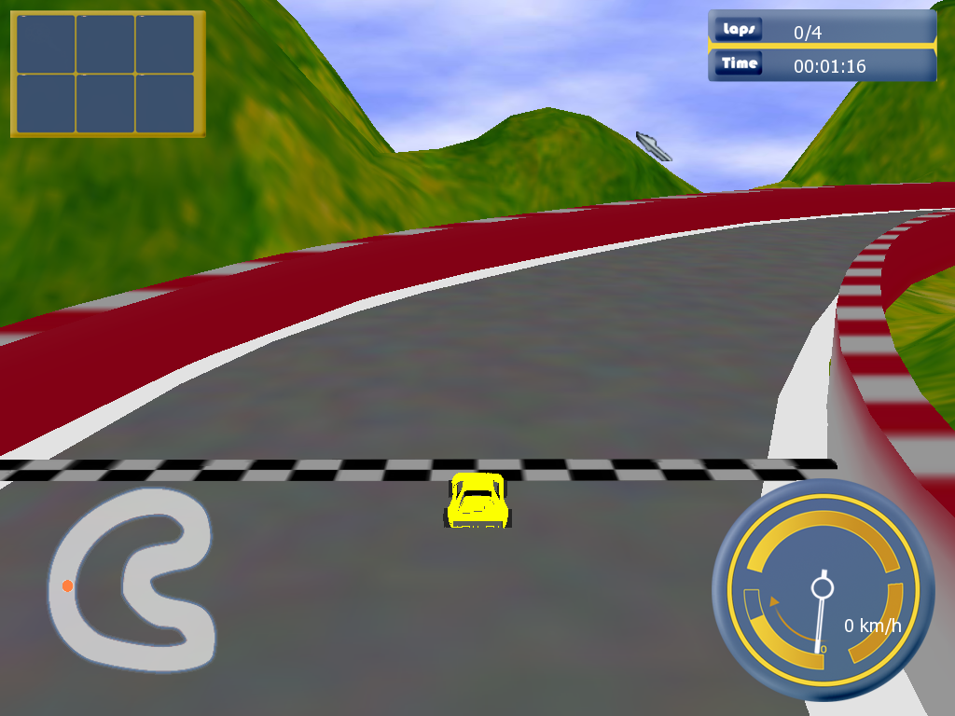
4 用户的游戏画面由以下几部分组成：
左上角： 道具栏
右上角： 圈数（竞速模式）油量（死亡模式）及时间
左下角： 小地图
右下角： 速度计
5 玩家在游戏中可通过以下按键控制车辆：
汽车前进：W 或方向键上
汽车后退：S 或方向键下
汽车左转：A 或方向键左
汽车右转：D 或方向键右
视角切换：TAB
道具使用：1-6
车辆重置：R
手刹车： SPACE
退出： ESC
6 游戏的两种模式分别如下：
在竞赛模式中，玩家需要在最短的时间内完成规定的圈数，在这种模式下，没有油量的概念，道具较少，但存在各种障碍。
在死亡模式中，玩家不仅要面对各种障碍物，还必须面对一个严峻的问题——油量，玩家必须在赛道中不断的寻找并获得补充油量的道具，并使用它们，玩家不仅在移动过程中会有油量的损耗，在碰到有害物体时，也会损失油量，故而如何即能避开障碍，又能取得宝物，并且在油量耗尽之前完成最大的里程便成了玩家要解决的问题。
7 游戏结束之后及进入以下画面汇报玩家成绩在此画面下玩家可以浏览排行榜（GRADE），也可以返回开始画面（RETURN），也可以直接退出游戏（EXIT）。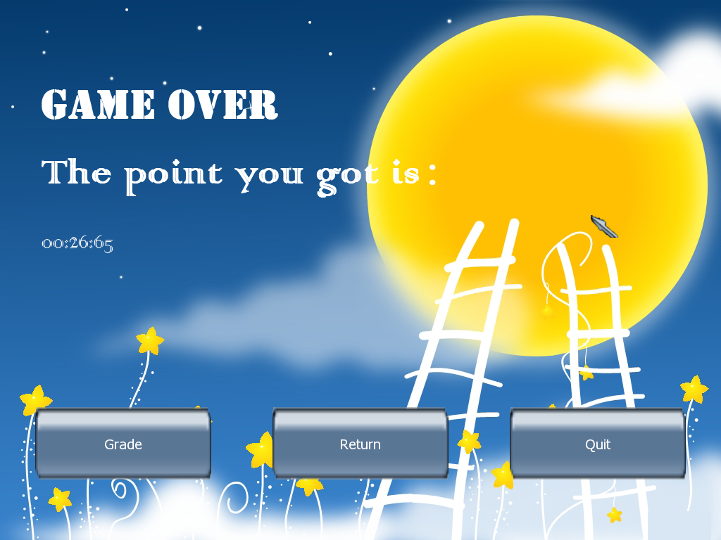
8 游戏过程中可能碰上的障碍和道具列表如下：
道具名（障碍名） | 道具效果 | 持续时间 | 影响
小补给 | 恢复油量 |  | +60
中补给 | 恢复油量 |  | +80
大补给 | 恢复油量 |  | +100
图钉 | 降低速度 | 8s
大斧 | 扣除油量 |  | -40
油漆刷 | 屏幕回旋 | 5s
破山锤 | 瞬间加速 | 8s
道具每5s 产生一个，位置随即，最大只能同时存在14个

9 游戏在开始及结束画面下皆可进入的排行榜画面如下：
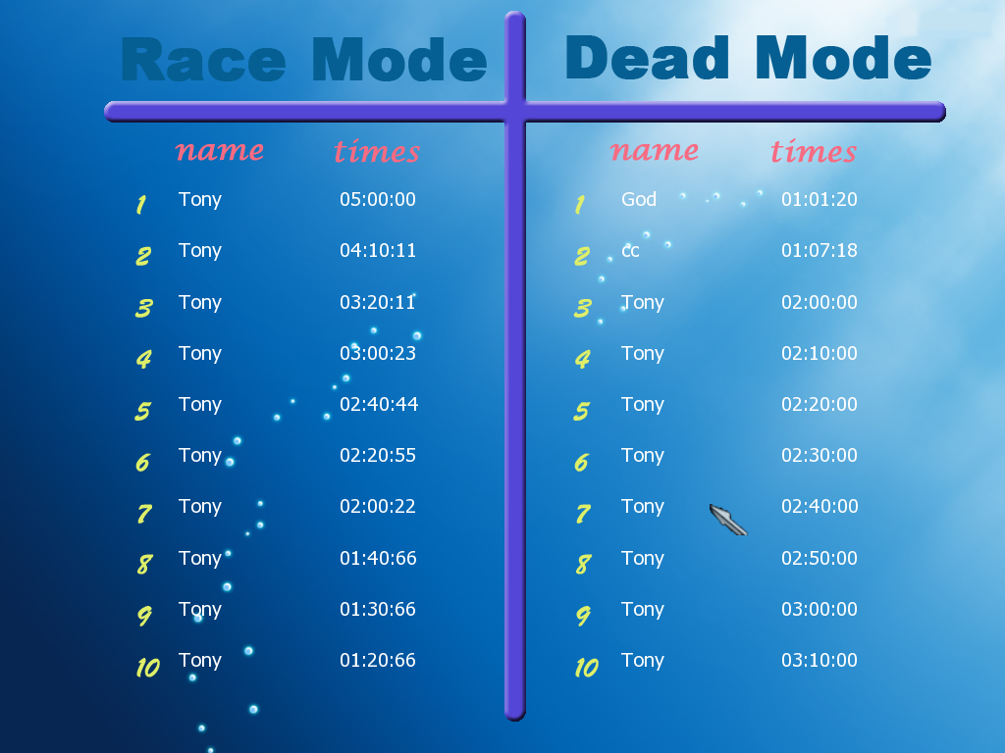

10 本游戏版权及解释权归Fantasy小组所有。

